6.3
Die Republik Belarus

Auf einem Schulforum hast du einen Schüler aus Österreich kennengelernt. Erzähle ihm etwas über die Republik Belarus!
1. 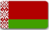 liegt im östlichen Teil Europas.
Im Westen | grenzt an
Im Nordwesten
Im Norden
Im Nordosten
Im Süden

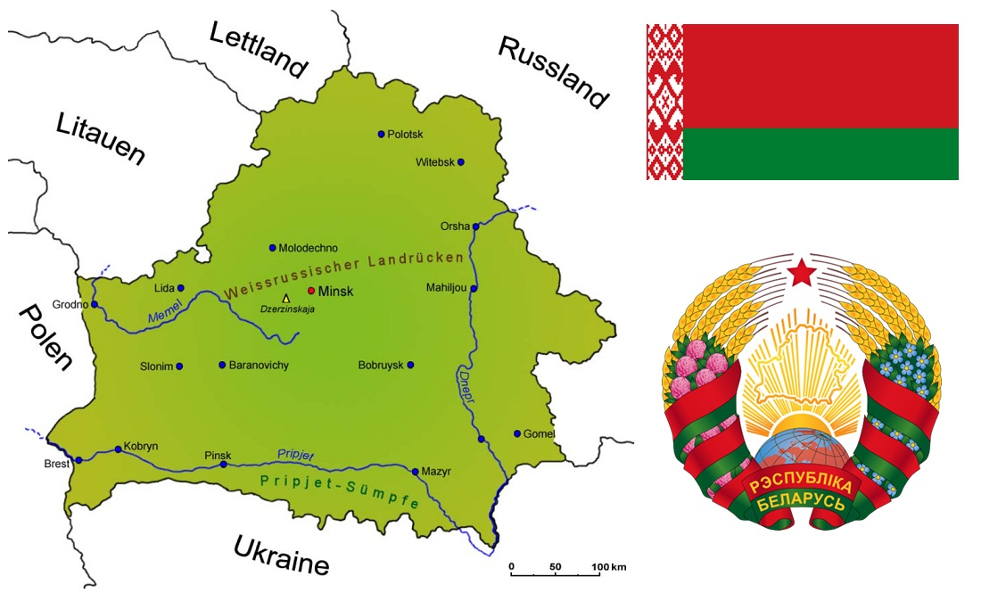
die

Die Staatsflagge ist und mit dem nationalen Ornament.

Das Wappen stellt die goldene Kontur des Landes auf den Strahlen der Sonne, die Erde, der Kranz aus reifen Roggenähren dar.

2. Belarus ist in ____ Gebiete unterteilt.
Die Gebietszentren sind _____________________________________.
Die Hauptstadt ist _________________________________________.
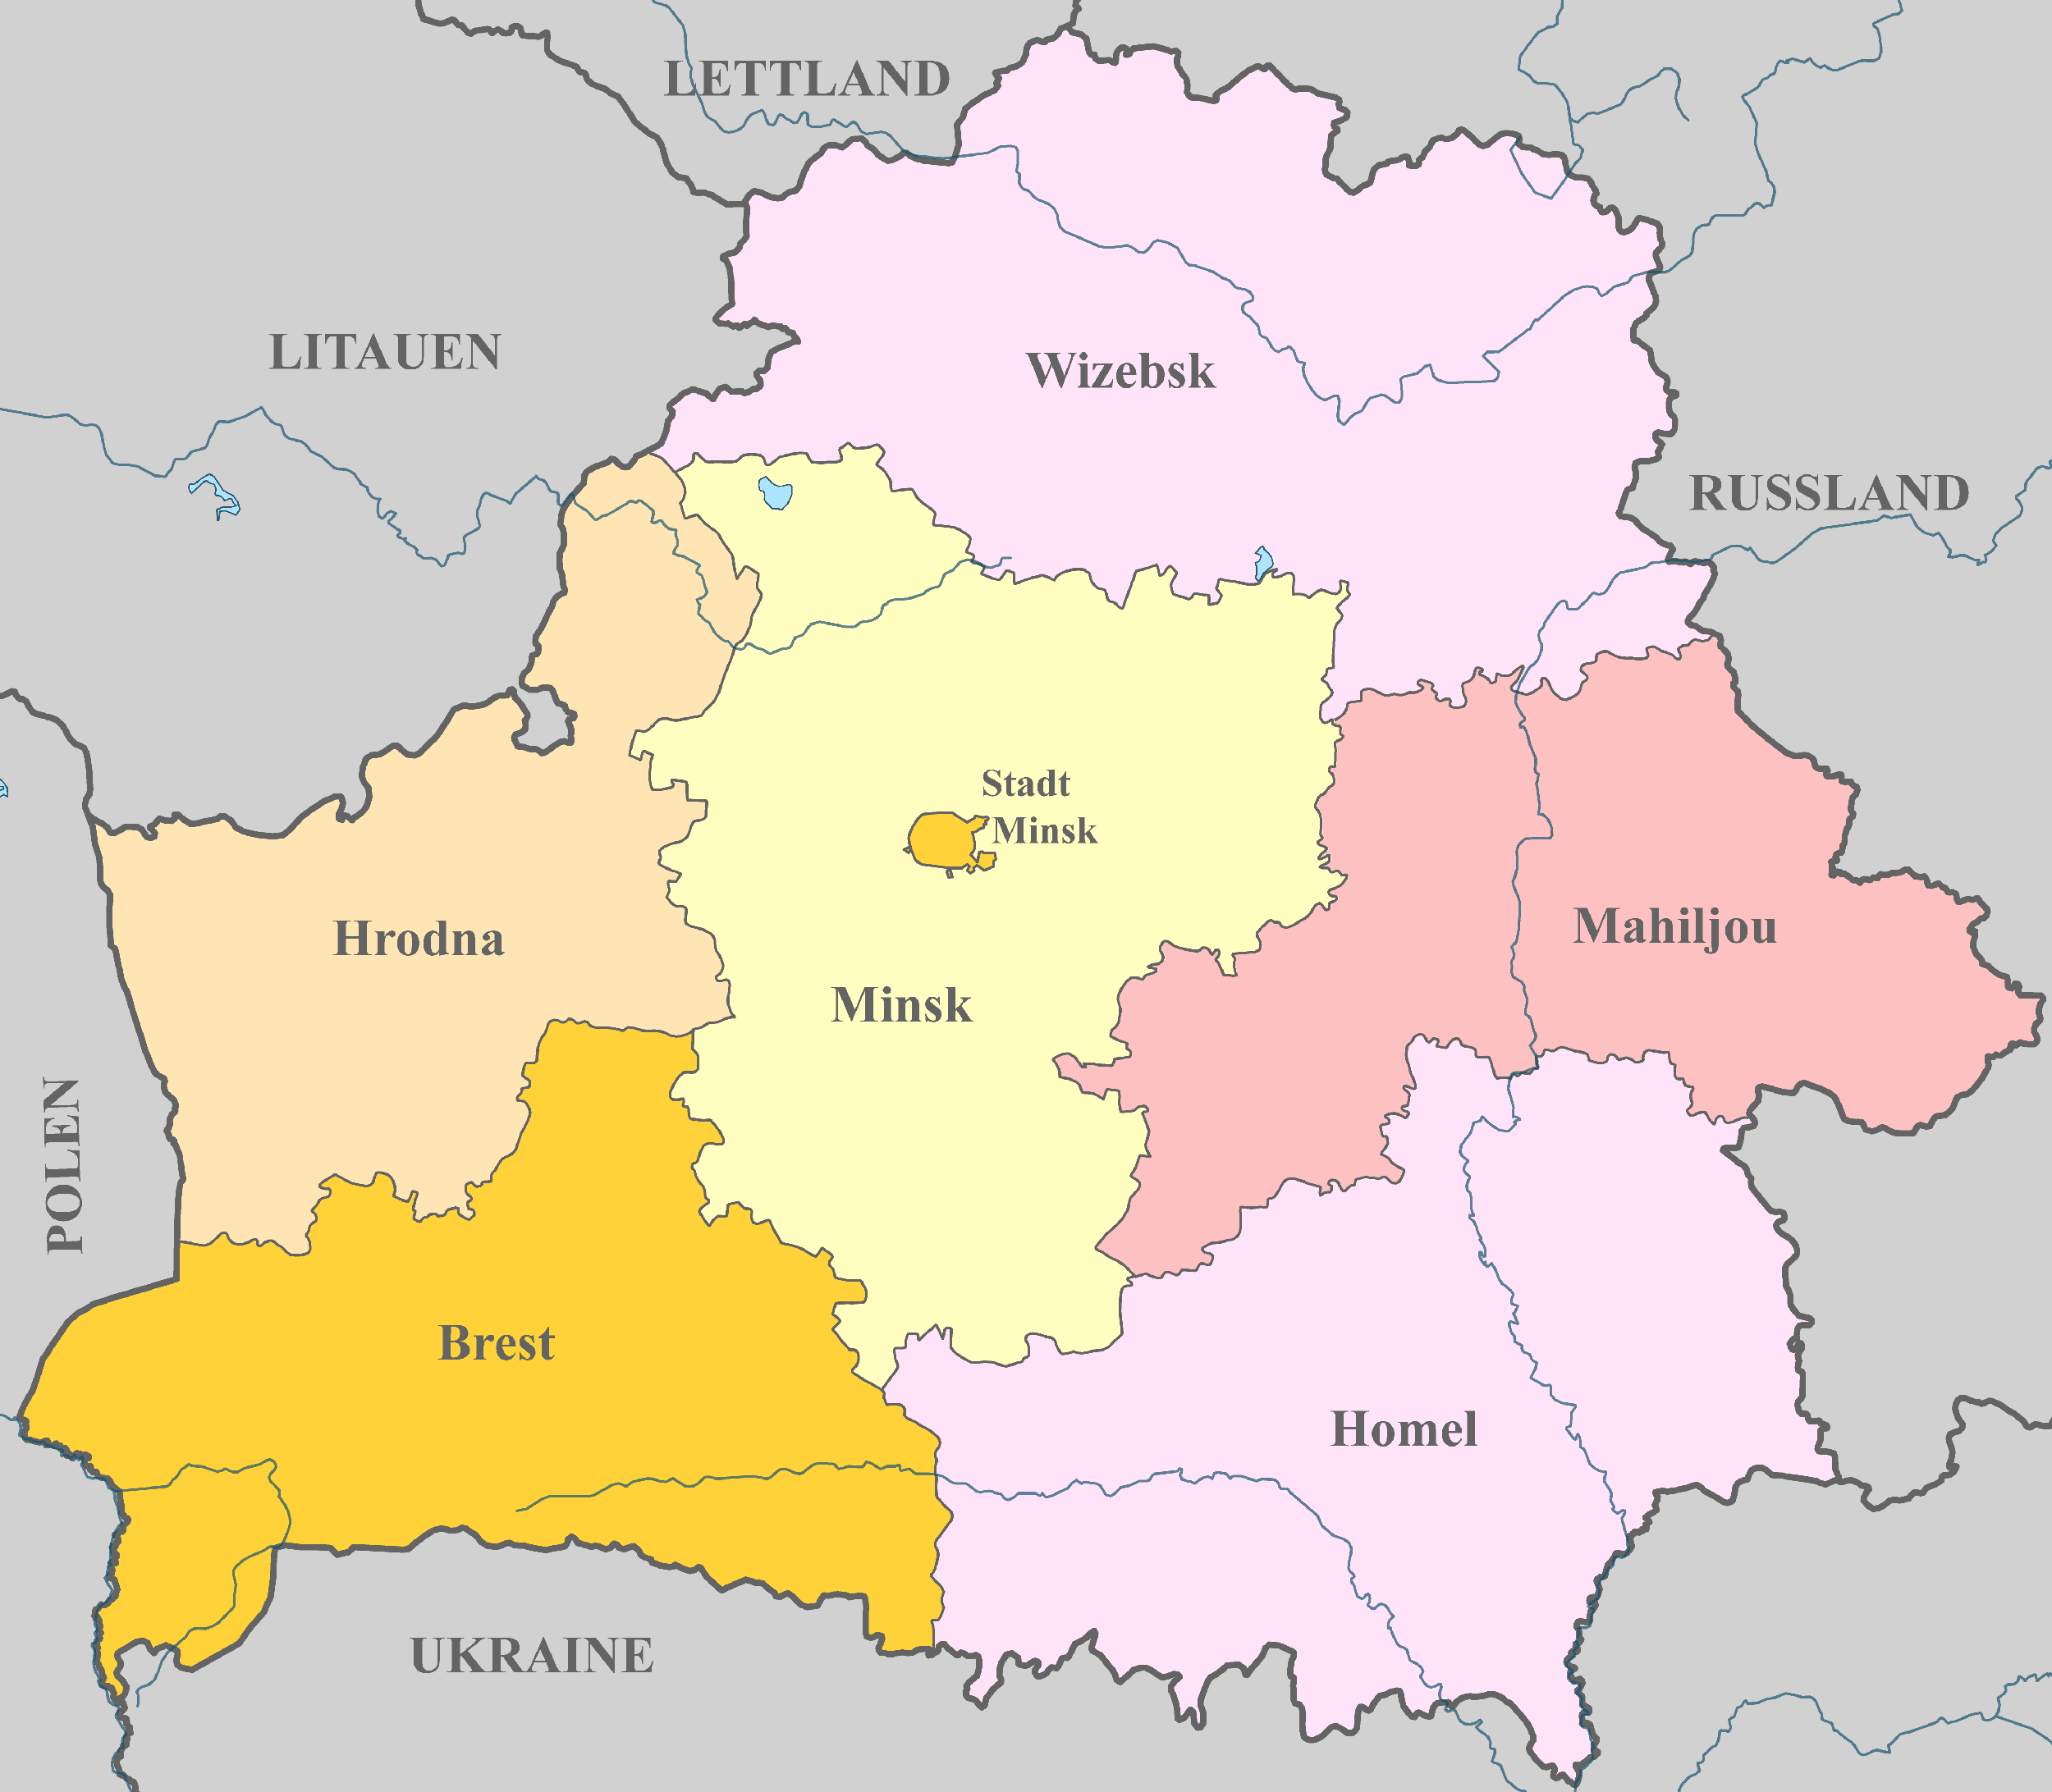
Minsk
Mogileww
Witebsk
Gomel
Brest
Grodno

3. Die Symbole von 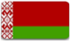
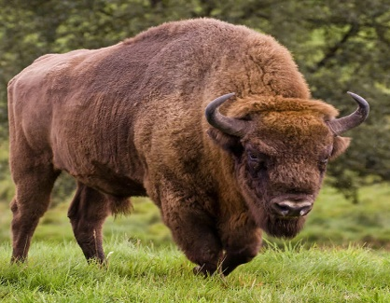 | 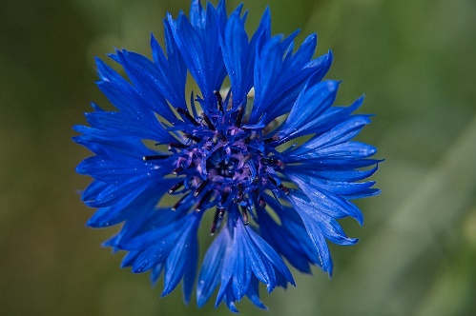 | 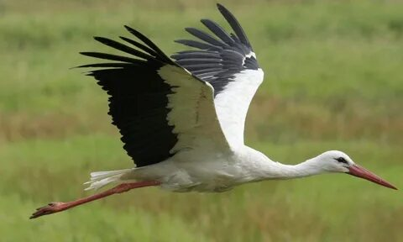

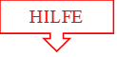
- Belarus liegt im östlichen Teil Europas.
- Im Westen grenzt Belarus an Polen.
- Im Nordwesten grenzt Belarus an Litauen.
- Im Norden grenzt Belarus an Lettland.
- Im Nordosten und Osten grenzt Belarus an Russland.
- Im Süden grenzt Belarus an die Ukraine.
- Belarus ist in 6 Gebiete unterteilt.
- Die Gebietszentren sind Brest, Grodno, Gomel, Witebsk, Mogilew.
- Die Hauptstadt ist Minsk.
- Die Symbole von Belarus sind die Kornblume, der Storch und der Wisent.

